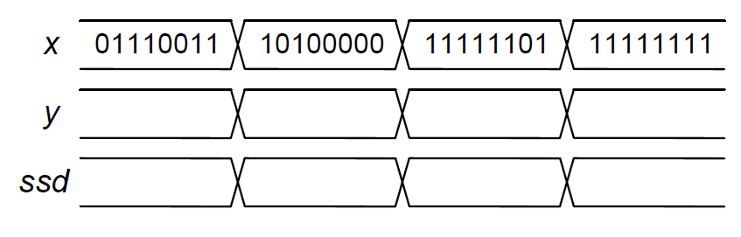

1001 1111

0000 0000

0100 0000

0000 0001

1000

0110

0001

0000

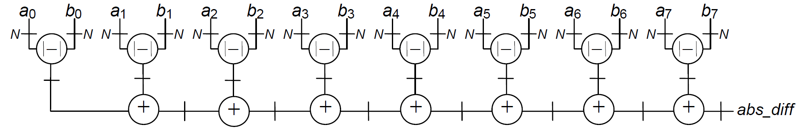

N + 1

N + 5

N + 4

N + 4

N + 4

N + 3

N + 3

N + 2

N + 1

N + 1

N + 1

N + 1

N + 1

N + 1

N + 1



N

N

N

N

N

N

N

N

N + 4

N + 3

N + 3

N + 3

N + 2

N + 2

N + 1